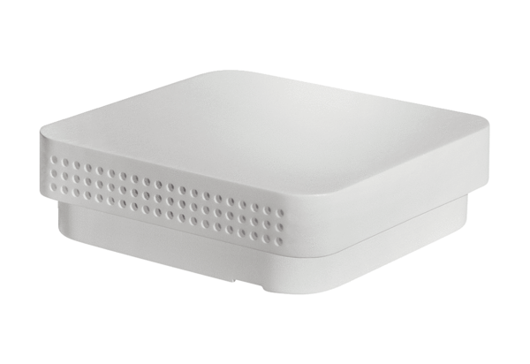Čidlo teploty a vlhkosti FFT 30 KObsah dodávky: 1 kusSortiment: K
Typové číslo: 0157.0121Výrobce: MAICO

